

USULAN PROGRAM KEGIATAN MAHASISWA

JUDUL PROGRAM

PESONA TEKUR “TEH KULIT ANGGUR”

BIDANG KEGIATAN : PKM KEWIRAUSAHAAN

Diusulkan Oleh :

Abil Fida Prasetya | 8111415132 / 2015
Yanuar Fatih Al Murtadho | 8111415139 / 2015
Muhammad Adhe Setyawan | 8111415131 / 2015
Senfamillio Reza Fahlevi | 8111413151 / 2013

UNIVERSITAS NEGERI SEMARANG

SEMARANG

2015

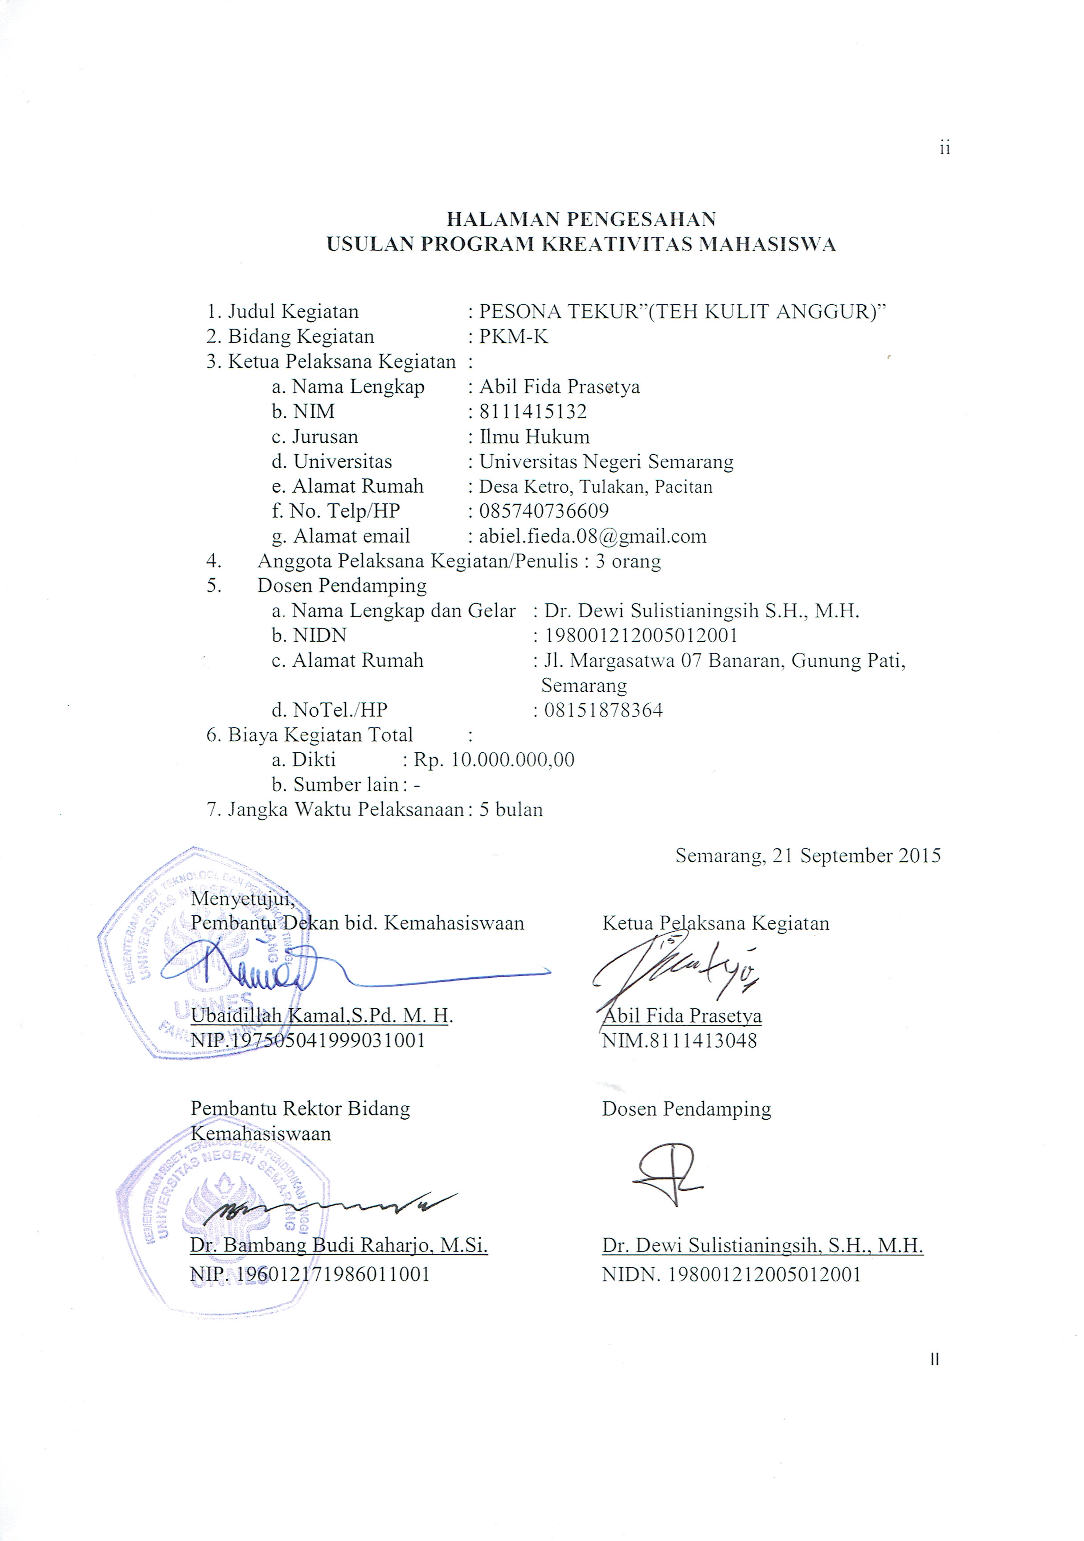

DAFTAR ISI

HALAMAN SAMPUL ........................................................................................ i HALAMAN PENGESAHAN .............................................................................. ii DAFTAR ISI ........................................................................................................ iii RINGKASAN ...................................................................................................... iv BAB I PENDAHULUAN ..................................................................................... 1

1.1 Latar Belakang ....................................................................................... 1

1.2 Rumusan masalah ................................................................................... 2

1.3 Tujuan .................................................................................................... 3

1.4 Luaran yang Diharapkan ........................................................................ 3

1.5 Kegunaan Program ................................................................................. 3

BAB II GAMBARAN UMUM RENCANA USAHA ........................................ 4

2.1 Analisis Produk ..................................................................................... 4

2.2 Analisis Operasi .................................................................................... 5

2.3 Analisis Keuangan ................................................................................ 5

2.4 Laporan Laba ........................................................................................ 6

BAB III METODE PELAKSANAAN ................................................................ 7

BAB IV ANGGARAN BIAYA DAN JADWAL KEGIATAN .......................... 8

4.1. Anggaran Biaya .................................................................................. 8

4.2. Jadwal Kegiatan ................................................................................. 8

DAFTAR PUSTAKA .......................................................................................... 9

LAMPIRAN-LAMPIRAN.................................................................................... 10

Lampiran 1. Biodata Ketua dan Anggota.............................................................. 10

Lampiran 2. Justiﬁkasi Anggaran Kegiatan .......................................................... 14

Lampiran 3. Susunan Organisasi Tim Kegiatan dan Pembagian Tugas ............... 16

Lampiran 4. Surat Pernyataan Ketua Kegiatan ..................................................... 17

RINGKASAN

Grape skin atau kulit anggur mempunyai kandungan antioksidan yang lebih tinggi bila dibandingkan dengan antioksidan pada vitamin C. Maka dari itu bila anda mengonsumsi buah anggur, sebaiknya anda jangan membuang kulitnya. Walaupun kulit anggur lokal memiliki kulit yang lebih tipis bila dibandingkan dengan anggur impor, namun kulit anggur lokal juga mempunyai kandungan oksidan yang sangat tinggi. Namun terkadang ada masyarakat yang tidak tau tentang manfaat dari kulit anggur ini dan membuangnya saat memakan anggur. Oleh sebab itu produk ini di buat agar masyarakat dapat menikmati teh dengan manfaat dari kulit anggur.

Tujuan dari penulisan PKM-K ini adalah memanfaatkan kulit anggur agar dapat dinikmati oleh masyarakat. Dan target khusus yang ingin kami capai dalam pembuatan proposal ini,disini kami menggunakan metode mediasi,sehingga dengan mengunakan metode mediasi ini diharapkan akan terbentuk sebuah hubungan kerja sama yang kondesif dan sinergis dalam berwirausaha.

Kata Kunci : Pesona Tekur, Teh, Anggur, Kenikmatan, Kesehatan

BAB I PENDAHULUAN

1.1. Latar belakang

Hampir setiap hari kita selalu meminum teh, tapi kebanyakan masyarakat tidak pernah tau ada teh dengan berbagai rasa dan kenikmatan salah satunya adalah the dari grape skin atau kulit anggur.

Grape skin atau kulit anggur mempunyai kandungan antioksidan yang lebih tinggi bila dibandingkan dengan antioksidan pada vitamin C. Maka dari itu bila anda mengonsumsi buah anggur, sebaiknya anda jangan membuang kulitnya. Walaupun kulit anggur lokal memiliki kulit yang lebih tipis bila dibandingkan dengan anggur impor, namun kulit anggur lokal juga mempunyai kandungan oksidan yang sangat tinggi. Kulit anggur juga memiliki kandungan resveratrol yang merupakan sumber penting dari flavonoids, termasuk katekin, quercetin, prosianidin, dan antosianin.
Resveratrol ditemukan pada sebagian besar kulit buah anggur. Penelitian beberapa tahun terakhir menyimpulkan, resveratrol kemungkinan dapat membantu awet muda dan mencegah kanker. Dan juga manfaat manfaatnya dibawah ini
- Mencegah kerusakan sel
- Membuat awet muda
- Mengatasi polio
- Mengatasi influenza
- Mengatasi herpes
- Menetralisir racun dari dalam tubuh
- Membersihkan saluran usus dari kotoran
- Mengatasi kelelahan
Kandungan mineral dalam anggur yang memiliki manfaat kesehatan bagi tubuh antara lain mangan. Zat itu sangat diperlukan tubuh dalam sintesis energi sehingga dapat membantu menjaga kestabilan gula dalam darah. Mangan juga diperlukan tubuh untuk metabolisme lemak dan pembentukan jaringan ikat dan tulang.

Anggur disebut mengandung karotenoid dan likopen yang tinggi. Kedua zat kimia tersebut dikenal luas akan kemampuannya menghambat berbagai penyakit tubuh. Kandungan antioksidan dalam anggur tersebut sudah diyakini kalangan luas sebagai pelindung sel dari radikal bebas penyebab penyakit degeneratif, seperti penyakit jantung, kanker, dan beberapa penyakit akibat penuaan.
Kandungan vitamin C, B6, K dan B1 dalam anggur juga tinggi dengan khasiat yang luar biasa bagi tubuh. Vitamin C buah anggur dapat meningkatkan imunitas dan penyembuhan luka. Kandungan B6 pada anggur juga sangat penting untuk otak agar dapat berfungsi normal. Kulit anggur juga memiliki kandungan resveratrol yang merupakan sumber penting dari flavonoids, termasuk katekin, quercetin, prosianidin, dan antosianin. Resveratrol ditemukan pada sebagian besar kulit buah anggur.
Penelitian beberapa tahun terakhir menyimpulkan, resveratrol kemungkinan dapat membantu awet muda dan mencegah kanker. Khasiat lain yang dimiliki anggur adalah untuk mengatasi kelelahan dan hipoglikemi karena kandungan gula alaminya yang sangat tinggi, terutama dalam bentuk glukosa dan fruktosa. Jus anggur dipercaya dapat mencegah dan membantu penyembuhan beberapa penyakit infeksi virus seperti influenza, polio dan herpes. Selain itu, biji anggur juga diyakini mengandung mineral, seng dan mangan yang bermanfaat bagi tubuh.
Dengan adanya produk PESONA TEKUR”(TEH KULIT ANGGUR)” masyarakat dapat menikmati teh dengan rasa yang berbeda dan juga mendapatkan manfaat dari meminum teh PESONA TEKUR. Dan melihat potensi teh ini yang berbeda, maka program kewirausahaan PESONA TEKUR”(TEH KULIT ANGGUR)” ini nampaknya akan berkelanjutan sebagai sebuah peluang usaha yang bagus dan memiliki prospek yang cukup tinggi.

1.2. Rumusan Masalah

Berdasarkan latar belakang masalah yang telah diuraikan, dapat dirumuskan permasalahan-permasalahan sebagai berikut :

Bagaimanakah penjelasan inti mengenai produk “Pesona Teh Kulit Anggur” itu ?

Bagaimanakah strategi pemasaran Pesona Teh Kulit Anggur ?

Bagaimanakah cara mendapatkan keuntungan dari Pesona Teh Kulit Anggur ?

1.3. Tujuan

Menjelaskan penjelasan terperinci produk Pesona Teh Kulit Anggur.

Menjelaskan strategi pemasaran Pesona Teh Kulit Anggur.

Menjelaskan cara mendapatkan keuntungan dari produk Pesona Teh Kulit Anggur.

1.4. Luaran yang Diharapkan

Luaran yang diharapkan dalam program ini adalah :

Terciptanya sebuah produk teh dengan rasa dan kenikmatan baru.

Tumbuhnya jiwa kewirausahaan bagi mahasiswa, sehingga mahasiswa terdidik untuk berwirausaha.

Managemen pemasaran PESONA TEKUR “ TEH KULIT ANGGUR” yang baik dan tepat sasaran.

Meningkatkan karya kreativitas inovatif bagi mahasiswa.

1.5. Kegunaan Program

Berdasarkan sedikit uraian di atas, maka manfaat yang diharapkan dari terlaksananya program kewirausahaan ini antara lain :

Manfaat yang diharapkan dari terlaksanakanya program ini adalah :

Bagi Pemerintah

Memberikan infromasi mengenai ruang investasi baru yang menghasilkan produk yang relatif bagus.

Bagi Masyarakat

Teh kulit anggur ini diharapkan dapat memberikan kenikmatan yang berbeda dari sebuah inovasi baru dari teh.

Bagi Akademisi

Untuk meningkatkan wawasan dan kemampuan akademik mahasiswa.

Sebagai sarana pembelajaran kewirausahaan yang berkelanjutan sebagai bekal dan modal memasuki dunia pasca kampus.

BAB II GAMBARAN UMUM RENCANA USAHA

2.1 Analisis Produk

Usaha ini bergerak di bidang produksi pangan, produk yang di produksi adalah sebuah produk teh dengan bahan baku yang berbeda dari teh biasa. Teh ini dibuat dengan bahan dari kulit anggur yang memiliki banyak manfaat bagi kesehatan.

2.1.1 Jenis dan Nama Produk, Karakteristik Produk

Produk yang dibuat dalam program ini adalah teh yang terbuat dari kulit anggur dengan nama produk “PESONA TEKUR”. Karakteristik produk ini berupa teh dengan memiliki keunggulan tersendiri yang tentunya berbeda dengan jenis – jenis teh seperti : teh hijau, teh hitam, dll.

2.1.2 Keunggulan “PESONA TEKUR”

Produk ini memiliki keunggulan tersendiri dibandingkan dengan yang lain, karena teh ini memiliki manfaat bagi kesehatan tubuh dan juga dapat membuat kulit menjadi lebih lembut, produk ini cocok untuk ibu-ibu yang ingin terlihat awet muda.

2.1.3 Keterkaitan dengan Produk Lain Termasuk Perolehan Bahan Baku

PESONA TEKUR ini hampir sama dengan teh-teh lainnya, hanya saja yang membedakannya bahan baku, rasa, dan khasiatnya. PESONA TEKUR terbuat dari kulit anggur yang di keringkan. Rasanya lebih kuat dan harum. PESONA TEKUR lebih cocok diminum dengan air hangat agar dapat menghangatkan tubuh. Tidak hanya membuat awet muda produk ini juga memiliki manfaat bagi tubuh seperti mencegah kerusakan sel, mngatasi polio, mengatasi influenza, dll.

2.1.4 Strategi pemasaran yang akan diterapkan

Adapun strategi yang ingin diterapkan yaitu :

Diferensiasi

Kami mencoba meghadirkan bisnis yang berbeda dengan bisnis-bisnis yang sudah ada tapi mempunyai prospek yang bagus, tanpa minimum pemesanan dan juga produk yang berkualitas dan aman.

Strategi produk

• Menyediakan layanan jemput antar untuk pelanggan di dalam kota

• Melayani pesanan melalui telepon

• Memberikan diskon produk

2.2 ANALISIS OPERASI

Bahan Baku bahan penolong dan peralatan yang digunakan :
Peralatan dan Perlengkapan
a. Mesin Pemeras  b. Mesin Penggiling  c. Bak Tempat Oksidasi  d. Alat Penjemur  e. Ember Besar  f. Alat Pemanas | g. Plastik Kemasan  h. Staples  i. Timbangan (gram)  j. Mesin Press

2.3 ANALISIS KEUANGAN

No. | Nama Bahan Peralatan : | Harga satuan/ Harga Sewa | Banyak | Jumlah(Rp)
1. | Mesin Pemeras | Rp.650.000,- | 1 | Rp.650.000,-
2. | Colokan/Steker | Rp.25.000,- | 4 | Rp.100.000,-
3. | Mesin Penggiling | Rp.750.000,- | 1 | Rp.750.000,-
4. | Bak Tempat Oksidasi | Rp.75.000,- | 4 | Rp.300.000,-
5. | Alat Penjemur | Rp.75.000,- | 4 | Rp.300.000,-
6. | Ember Besar | Rp.75.000,- | 2 | Rp.150.000,-
7. | Alat Pemanas | Rp.1.000.000,- | 1 | Rp.1.000.000,-
8. | Timbangan | Rp.75.000,- | 1 | Rp.75.000,-
9. | Mesin Press | Rp.1.250.000,- | 1 | Rp.1.250.000,-
10. | Staples | Rp.25.000,- | 3 | Rp.75.000,-
11. | Gunting | Rp.8.000,- | 3 | Rp.24.000,-
12. | Sarung Tangan | Rp.30.000,- | 4 | Rp.120.000,-
13. | Penggaris | Rp.30.000,- | 1 Kotak | Rp.30.000,-
14. | Pulpen | Rp.15.000,- | 1 Kotak | Rp.15.000,-
15. | Cutter/Pisau | Rp.50.000,- | 1 Lusin | Rp.50.000,-
 | JUMLAH |  |  | Rp.4.889.000,-

Biaya produksi perbulan :

Biaya produksi perbulan :
1. | Buah Anggur(/kg) | Rp.25.000,- | 20 Kg | Rp.500.000,-
2. | Plastik Kemasan | Rp.5.000,- | 10 Set | Rp.50.000,-
5. | Kantong-Kantong Plastik | Rp.5.000,- | 20 Pack | Rp.100.000,-
6. | Kertas Merk | Rp.5.000,- | 120 Lembar | Rp.600.000,-
7. | Listrik untuk Mesin | Rp.100.000,- | - | Rp.100.000,-
8. | Kertas Teh | Rp.50.000,- | 15 Set | Rp.750.000,-
9. | Benang | Rp.3.000,- | 3 Set | Rp.9.000,-
 | Total biaya produksi per bulan |  |  | Rp.2.109.000,-
 | Total biaya investasi |  |  | Rp.8.000.000,-

2.4 LAPORAN LABA / RUGI

Produksi 1 Hari 40 Produk / 4 Kemasan

Produksi 1 bulan 1200 Produk / 120 Kemasan

Produksi 1 tahun 14400 Produk / 1440 Kemasan

Harga yang ditawarkan Rp. 30.000,- / Kemasan ( 1 Kemasan=10 Produk )

Hasil penjualan satu tahun = 95% x 1440 x Rp.30.000,-

= Rp.41.040.000,-

Total biaya operasional = 12 x Rp.2.109.000,-

= Rp.25.308.000,-

Keuntungan tiap tahun = Rp. 41.040.000,- – Rp.25.308.000,-

= Rp.15.732.000,-

BAB III METODE PELAKSANAAN

SKETSA PEMBUATAN TEH KULIT ANGGUR

1. Pemerasan
Tujuan pemerasan adalah untuk memisahkan kulit dari buah anggur. Buah anggur diperas dengan mesin pemeras hingga hanya tersisa kulitnya saja.
Proses ini memakan waktu 5 hingga 8 jam.

2. Penggilingan
Kulit anggur ditempatkan pada mesin penggiling, yang berputar secara horisontal terhadap meja penggilingan. Proses ini membentuk kulit anggur menyerupai pilinan kawat. Selama proses penggilingan kulit anggur juga menjadi pecah/rusak, yang mengawali proses ketiga.

3. Oksidasi (fermentasi)
Ketika proses penggilingan telah sempurna, kulit anggur ditempatkan dalam bak-bak atau diletakkan diatas meja, sehingga enzim-enzim yang ada di dalam anggur bersentuhan dengan udara dan mulai teroksidasi. Hal inilah yang menghasilkan bau, warna, dan mutu dari teh.
Pada proses ini kulit anggur berubah warna dari ungu menjadi coklat muda, lalu coklat tua, dan perubahan warna daun ini terjadi pada temperatur 26 derajat.
Tahap ini merupakan tahap kritis dalam menentukan rasa teh, jika oksidasi dibiarkan terlalu lama, rasa akan berubah menjadi seperti busuk. Proses oksidasi memakan waktu kurang lebih satu 2 sampai 4 jam. Kulit anggur kemudian memasuki tahap akhir pengeringan.

4. Pengeringan
Untuk menghentikan proses oksidasi, kulit anggur dilewatkan melalui pengering udara panas. Proses ini mengurangi total kadar air hingga kira-kira 3% dan menghentikan enzim. Oksidasi dihentikan pada proses ini, dan sekarang kulit anggur yang sudah kering siap untuk dikemas.

5. Quality Control (QC)

Keterkaitan antara sumber daya manusia, peralatan, dan mesin merupakan suatu organ yang satu sama lain saling mendukung.

BAB IV BIAYA DAN JADWAL KEGIATAN

4.1. Anggaran Biaya
NO. | JENIS PENGELUARAN | BIAYA (Rp)
1. | Peralatan penunjang | 4.889.000,-
2. | Bahan habis pakai | 2.109.000,-
3. | Perjalanan | 1.502.000,-
4. | Lain-lain | 1.500.000,-
JUMLAH |  | 10.000.0000,-

4.2. Jadwal Kegiatan

Waktu pelaksanaan program kewirausahaan ini dilaksanakan dalam kurun waktu

5 (lima) bulan lamanya. Adapun jadwal kegiatan yang akan dilaksanakan adalah sebagai berikut
No. | Kegiatan | Bulan
 |  | 1 | 2 | 3 | 4 | 5
1. | Perencanaan Produksi | √
2. | Persiapan dan Pengadaan Bahan | √ | √
3. | Pelaksanaan Produksi |  | √ | √ | √ | √
4. | Pemasaran |  |  | √ | √ | √
5. | Penyusunan Laporan |  |  |  | √ | √
7. | Laporan Akhir |  |  |  |  | √

DAFTAR PUSTAKA

Kasal, Rhenald.2010.Wirausaha Muda Mandiri. Jakarta: Gramedia Pustaka Utama.

Nitisusastro, H. Mulyadi. 2012. Prilaku Konsumen Dalam Perspektif Kewirausahaan. Bandung: Alfabeta.

Nugroho Suharyadi, 2007. Kewirausahaan Membangun Usaha Sejak Usia Muda. Jakarta: Salemba Empat.

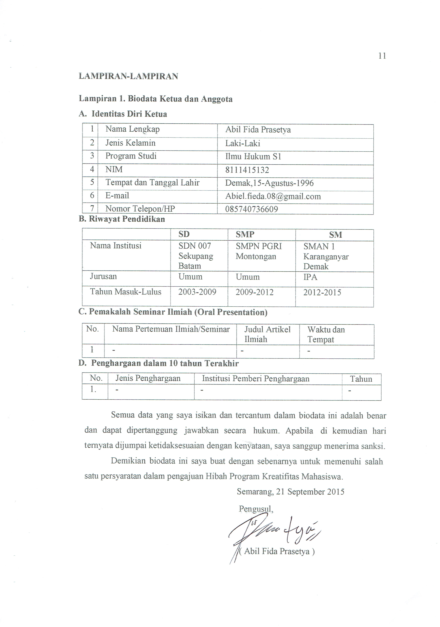

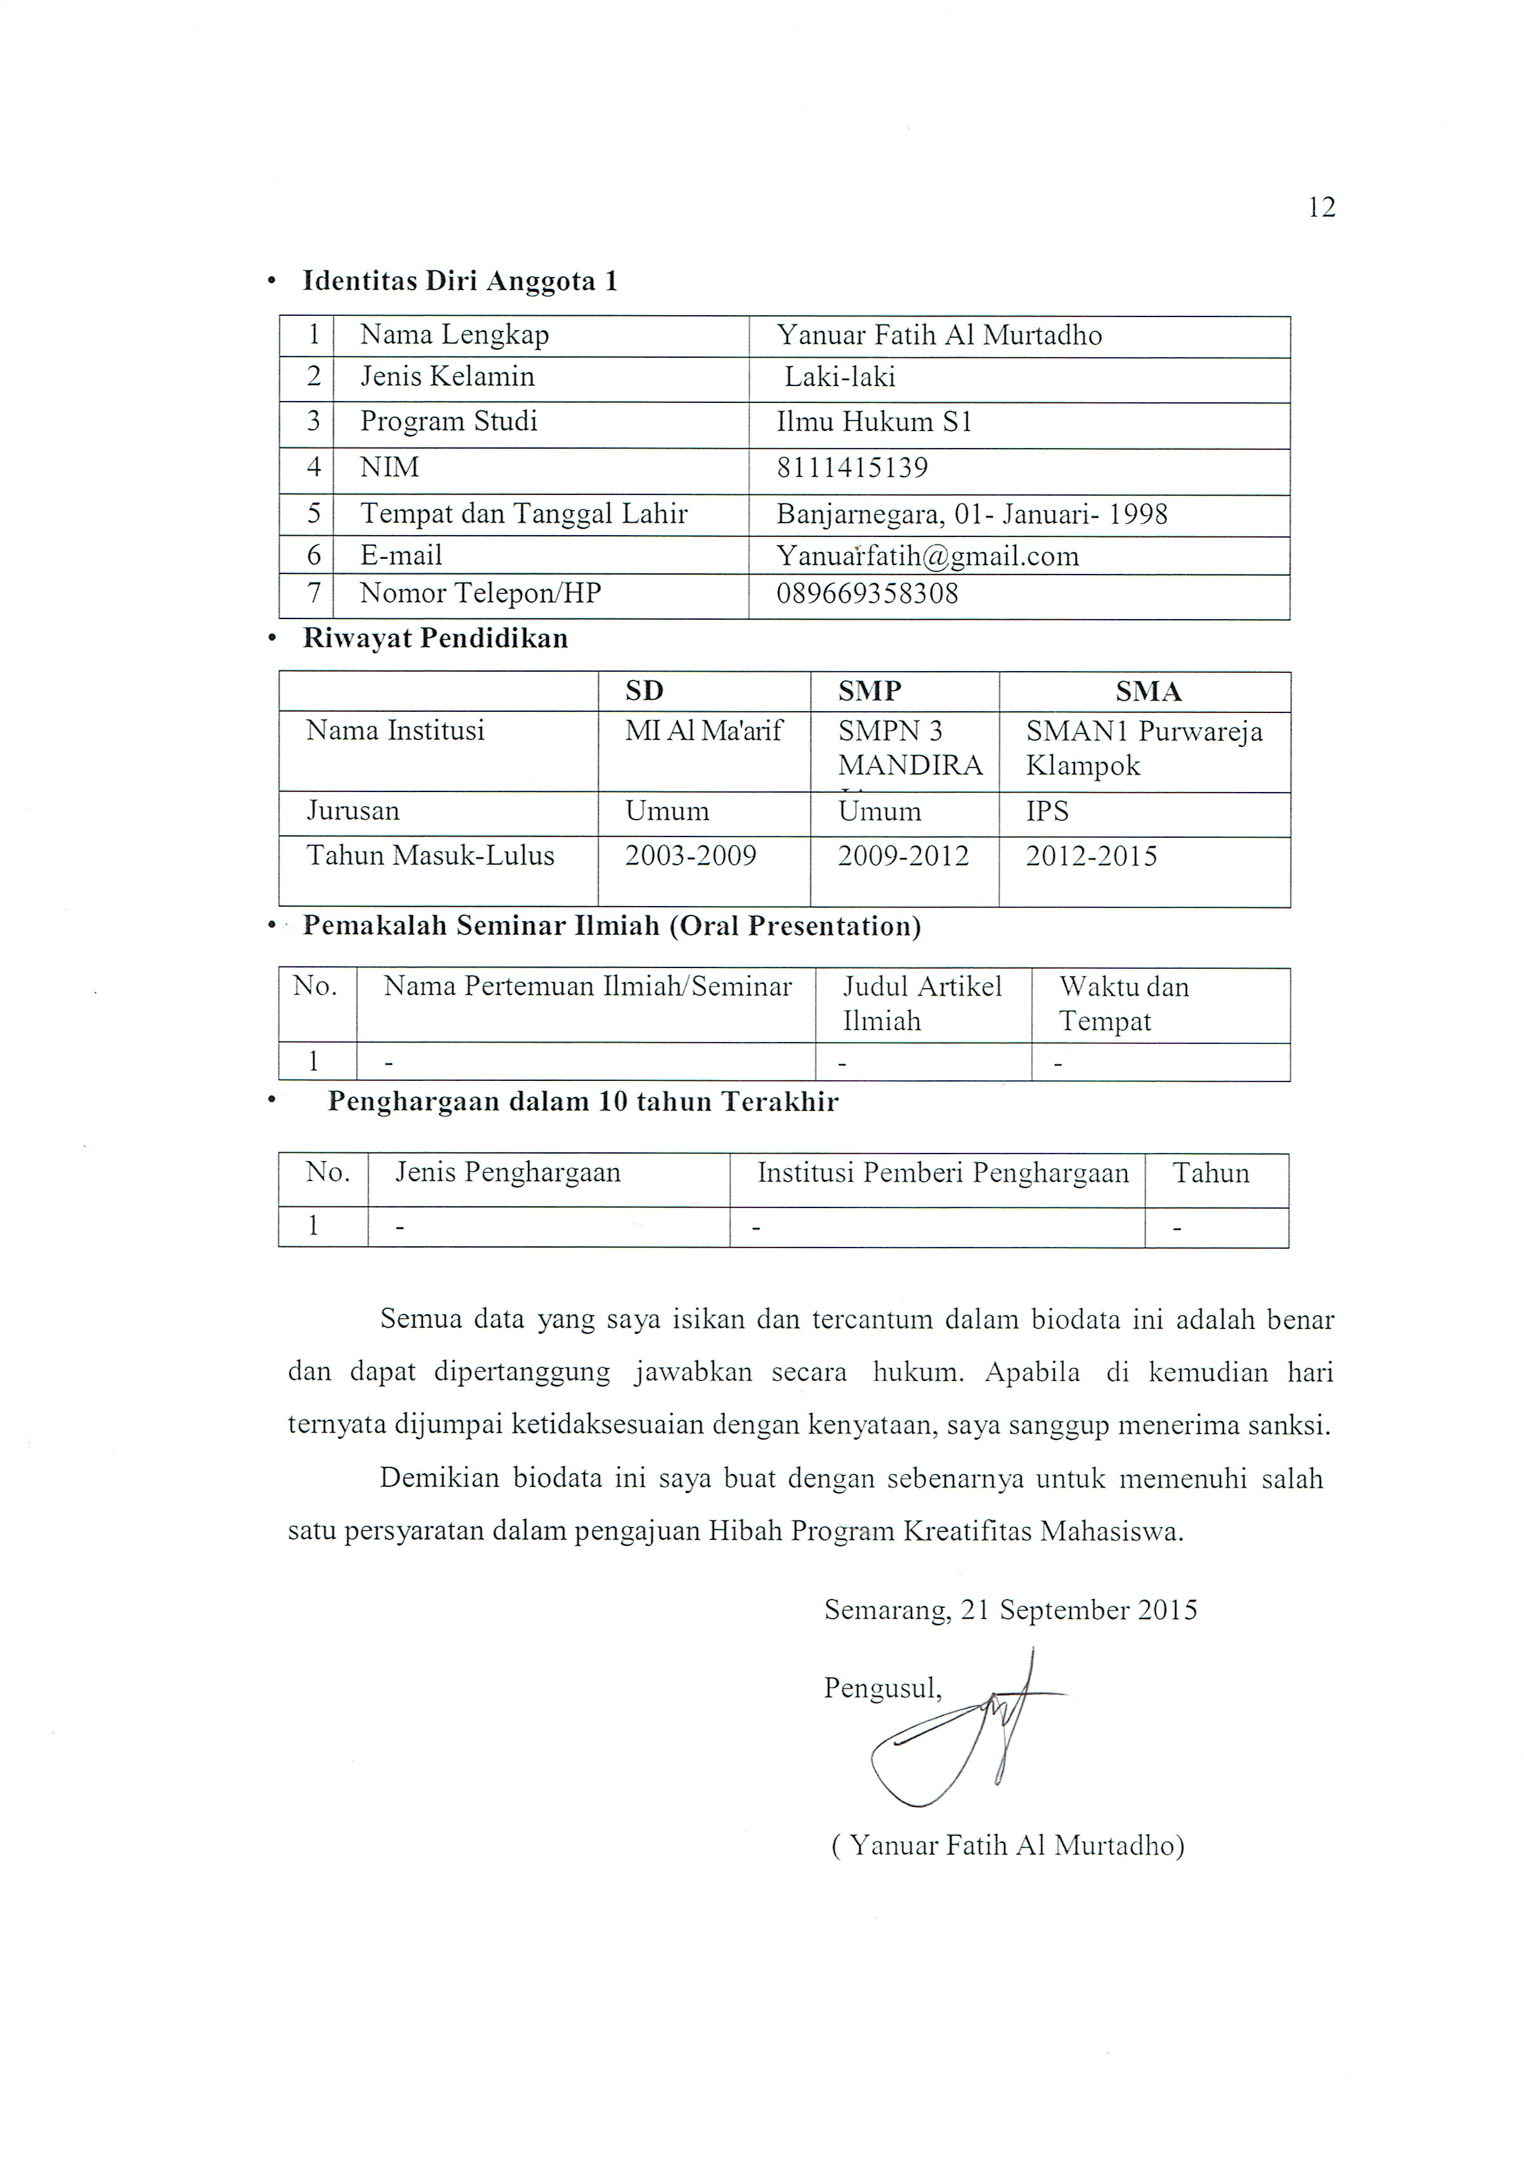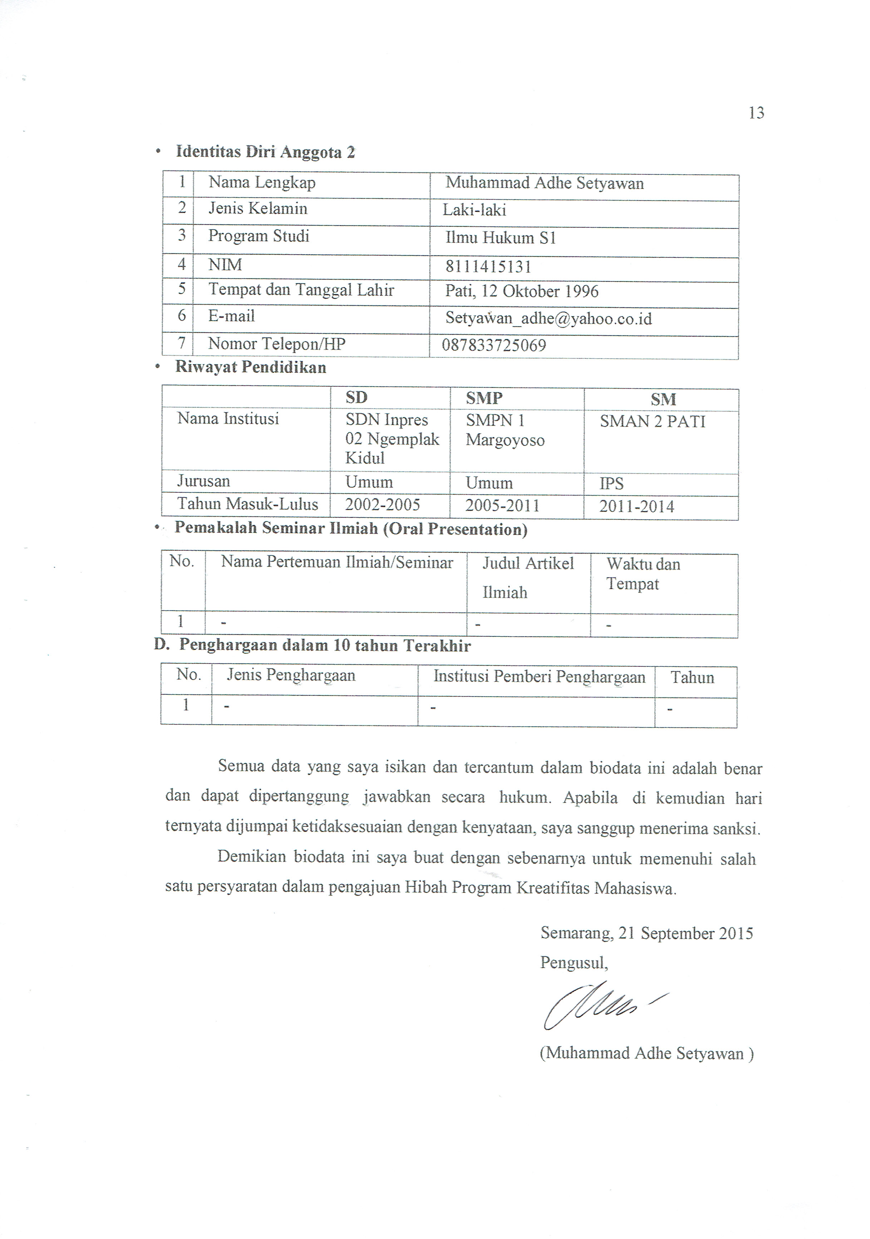

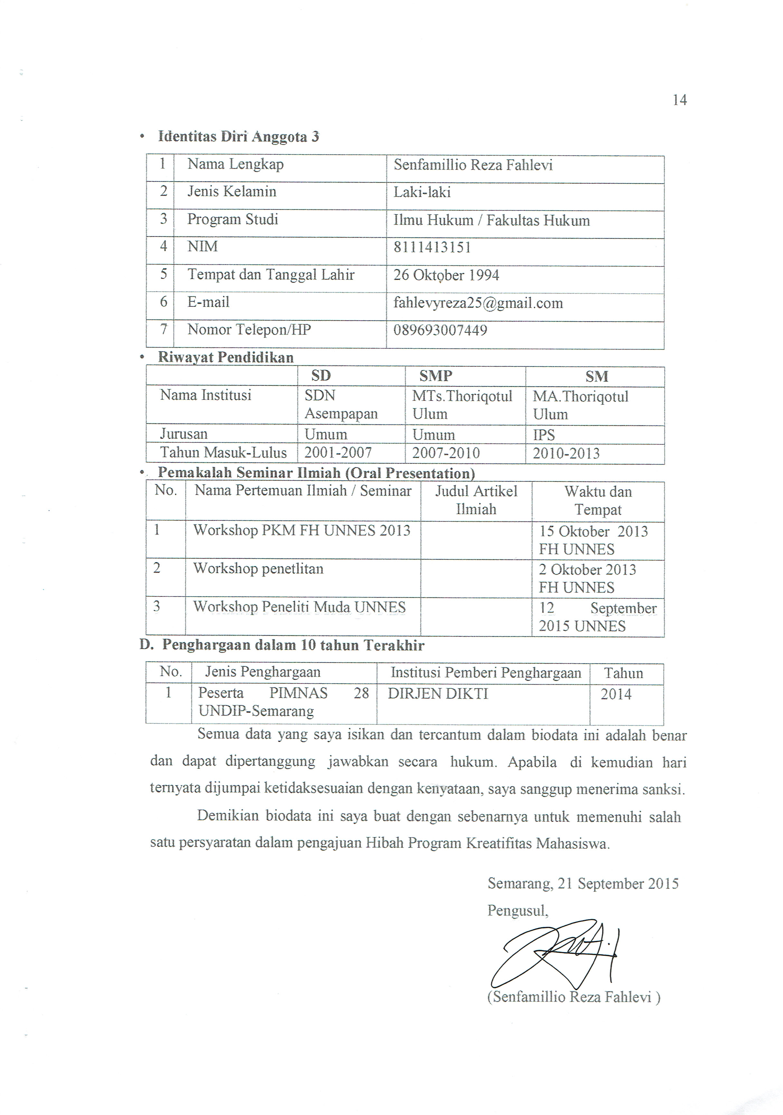

Lampiran 2. Justiﬁkasi Anggaran Kegiatan

1. Peralatan penunjang

No. | Nama Bahan Peralatan: | Justifikasi Pemakaian | Kuantitas | Harga satuan/ Harga Sewa | Keterangan
1. | Mesin Pemeras | Pemerasan Anggur | 1 | Rp.650.000,-
2. | Colokan/Steker | Sebagai Tempat Colokan Steker Mesin Pres,Laptop,dll. | 4 | Rp.25.000,-
3. | Mesin Penggiling | Penggilingan Kulit Anggur | 1 | Rp.750.000,-
4. | Bak Tempat Oksidasi | Tempat Oksidasi Kulit Anggur | 4 | Rp.75.000,-
5. | Alat Penjemur | Tempat Menjemur Kulit Anggur | 4 | Rp.75.000,-
6. | Ember Besar | Tempat Menyimpan Kulit Anggur Setelah Pemerasan | 2 | Rp.75.000,-
7. | Alat Pemanas | Untuk Mengeringkan Kulit Anggur | 1 | Rp.1.000.000,-
8. | Timbangan | Menimbang Berat The Kulit Anggur | 1 | Rp.75.000,-
9. | Mesin Press | Untuk Pengemasan | 1 | Rp.1.250.000,-
10. | Staples | Untuk Pengemasan | 3 | Rp.25.000,-
11. | Gunting | Untuk Pemotongan | 3 | Rp.8.000,-
12. | Sarung Tangan | Digunakan Saat Pemerasan Dan Penggilingan | 4 | Rp.30.000,-
13. | Penggaris | Untuk Mengukur Kemasan | 1 | Rp.30.000,-
14. | Pulpen | Pencatatan | 1 | Rp.15.000,-
15. | Cutter/Pisau | Untuk Pemotongan | 1 | Rp.50.000,-
 | Subtotal Penunjang |  |  |  | Rp.4.889.000,-

2. Bahan Habis Pakai
 | Material | Justifikasi Pemakaian | Kuantitas | Harga Satuan | Keterangan
1. | Buah Anggur(/kg) | Bahan Dasar | 20 Kg | Rp.25.000,-
2. | Plastik Kemasan | Kemasan | 10 Set | Rp.5.000,-
5. | Kantong-Kantong Plastik | Tempat Kemasan | 20 Pack | Rp.5.000,-
6. | Kertas Merk | Untuk Merk | 120 Lembar | Rp.5.000,-
7. | Listrik | Untuk Mesin | - | Rp.100.000,-
8. | Kertas Teh | Pembungkus Teh | 15 Set | Rp.50.000,-
9. | Benang | Mengikat Kertas The | 3 Set | Rp.3.000,-
 | Subtotal Habis Pakai |  |  |  | Rp.2.109.000,-

3. Perjalanan
Material | Justifikasi Perjalanan | Kuantitas | Harga Satuan  (Rp) | Ket.
Unnes-Pasar  Johar Semarang | Pembelian  Peralatan | 4 Orang (4 Kali | 100.000,- | x4
Unnes-Ungaran | Pembelian Bahan  Baku | 4 Orang (4 Kali  perjalanan) | 100.000,- | x4
Semarang-  Unnes | Angkut Peralatan | Sewa 1 Mobil  Pick Up | 225.000,- | x2
Ungaran-Unnes | Angkut Bahan  Baku | Sewa 1 Mobil  Pick Up | 185.000,- | x1
Antar Unnes | Kebutuhan  Mendadak | Bensin 10 Liter | 6.700,- | x10
SUBTOTAL |  |  |  | Rp1.502.000,-

4. Lain-lain
Material | Justifikasi Pemakaian | Kuantitas | Harga Satuan (Rp) | Keterangan
Sewa Laptop x 4 Bulan | Menggambar Desain Merk | 1 | 50.000,- | 50 x 4
Sewa Printer x 4 Bulan | Memprint Kertas Merk | 1 | 125.000,- | 65 X 4
Tinta Color | Untuk Tinta Cetak Printer | 1 | 400.000,- | 400 X 1
Sewa Mesin Pengering x 4 Bulan | Untuk mengeringkan kulit anggur | 1 | 400.000 | 400 X 1
SUBTOTAL |  |  |  | 1.500.000,-

Lampiran 3. Susunan Organisasi Tim Kegiatan dan Pembagian Tugas

No | Nama / NIM | Program Studi | Bidang  Ilmu | Alokasi Waktu  (jam/minggu) | Uraian Tugas
1 | Abil Fida Prasetya/8111415132 | Ilmu  hukum | Hukum | 9 Jam  /Minggu | -Bertanggung  Jawab atas kelangsungan usaha  -Mengarahkan dan memberi motivasi kepada anggota  -Menjalin hubungan dengan mitra bisnis  -Bertanggung jawab untuk mengembangkan usaha
2 | Yanuar Fatih Al Murtadho /8111415139 | Ilmu Hukum | Hukum | 8 Jam /Minggu | -Mengatur arus khas masuk dan keluar  -Membantu pemasaran  -Mengatur pemberian kompensasi kepada anggota  -Bertanggung jawab atas kelangsungan usaha
3 | Muhammad Adhe Setyawan  /8111415131 | Ilmu Hukum | Hukum | 6 jam /minggu | -Bertanggung jawab terhadap kegiatan pemasaran  -Memberikan pertimbangan berkaitan dengan kondisi usaha terutama menegenai pemasaran  -Bertanggung jawab atas kelangsungan usaha
4 | Senfamillio Reza Fahlevi /8111413151 | Ilmu Hukum | Hukum | 6 jam / minggu | -Bertanggung jawab terhadap kegiatan pemasaran  -Memberikan pertimbangan berkaitan dengan kondisi usaha terutama menegenai pemasaran  -Bertanggung jawab atas kelangsungan usaha

